教学风采栏目建设需求分析
根据需求分析，触摸屏内容较多，需要搭建CMS内容管理系统，且内容层级较深，以下功能均不在触摸系统基础功能中，以下功能均需要根据不同的需求定制开发相应模块。
教学风采共4个子栏目五层，包括：
一、教学概况
教学概况下设2个子栏目，包括：
- 中国移动学院教学篇H5（外部链接）【开发外部网页嵌入功能模块】
- 中国移动学院教学展板（以图文形式展示，8页）【开发图文展示浏览模块】
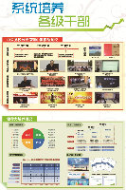 | 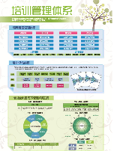 | 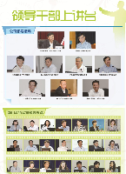 | 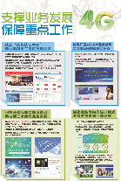
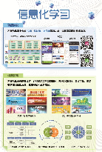 | 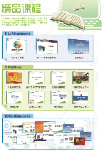 | 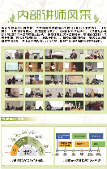 | 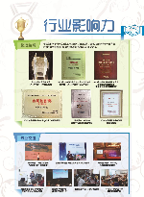
- 系统培养各级干部
- 领导干部上讲台
- 支撑业务发展保障重点工作
- 信息化学习
- 培训管理体系
- 精品课程
- 内部讲师风采
- 行业影响力

二、培训动态
培训动态要求页面放置图片8个链接，点击后打开Flash电子杂志，并支持该课件的播放。（图片链接要求动态滚动更新。）【开发Flash上传播放模块，日期倒排序】
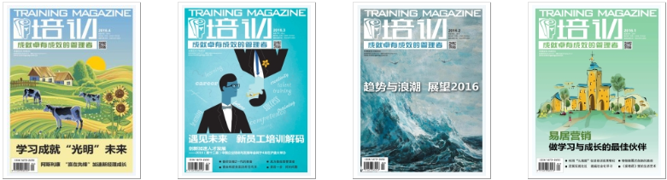
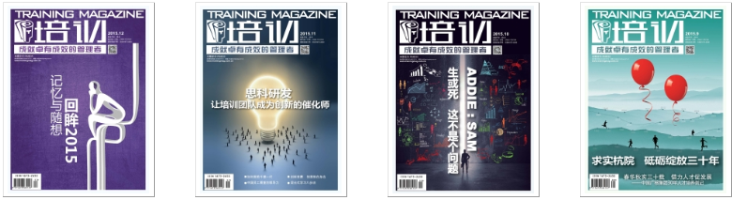
列表页

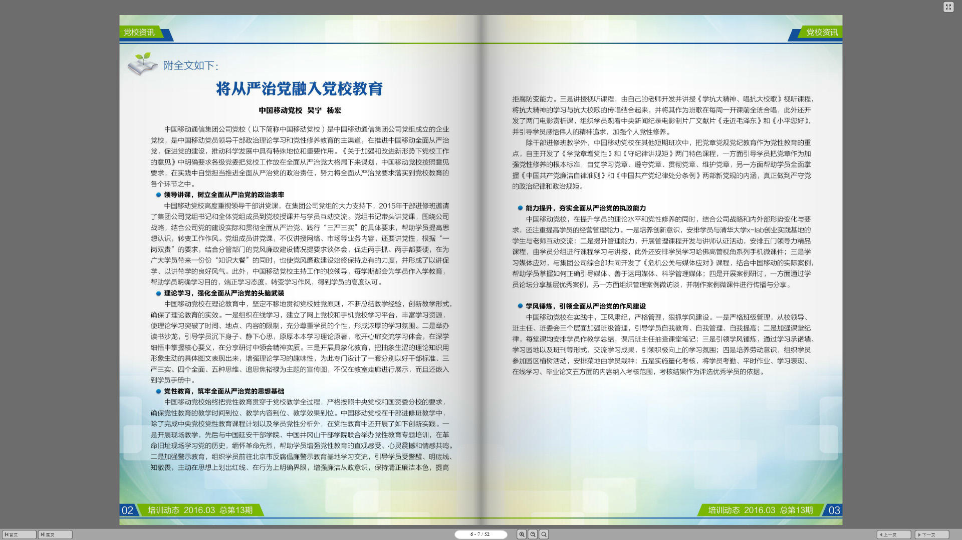
内容页
三、课程撷英
课程撷英要求以图片列表形式展示PPT课件，图片选用PPT课件首页截屏。点击图片后，进入内容页。内容页为PPT课程介绍页，需支持插入链接、图片、视频。【开发播放模块，为保持触摸内容可控性，PPT中不支持链接和视频，图片排序，图片文字+【H5页面可或视频】左右编排 弹窗类型视频或者HTML5页面】
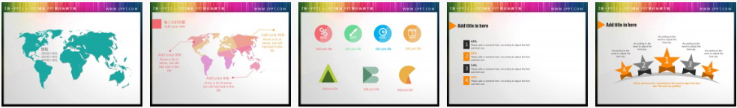
列表页
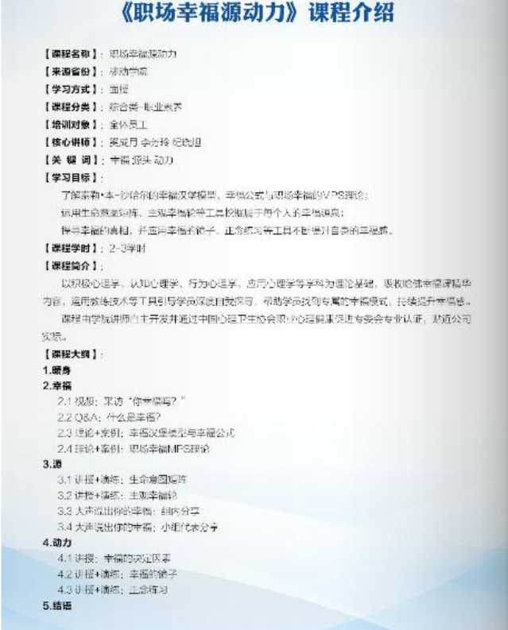
内容页

四、讲师风采
讲师风采，要求讲师照片以图片列表形式展示。点击图片后，进入该讲师介绍页（图文形式展示）。【图文展示浏览模块+按序号排序】

列表页
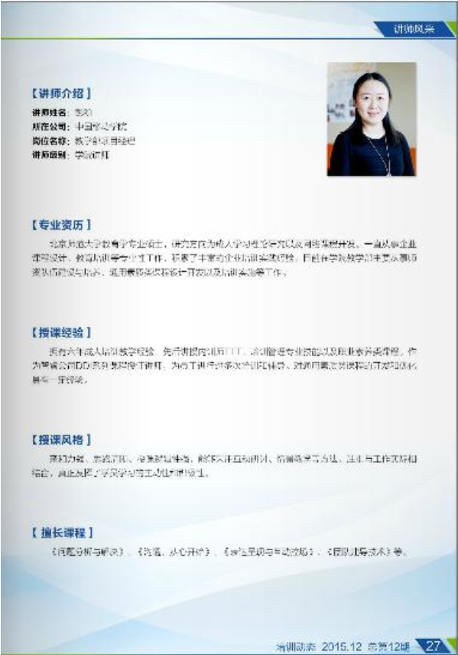
内容页
【格式内容固定，上传不同数据】
上述需求已超出我司触摸查询系统基本功能，需要针对以上功能进行定制开发。

网上大学
功能：分类按钮
功能：翻页按钮
三层
【网上大学】-【分三类微信、移动、PC端】
【图片文字】
【视频】
【Flash】
【Link】

移动党校

【党校简介--[图文]】

学院简介
【学院简介—[图文]】

系统架构图
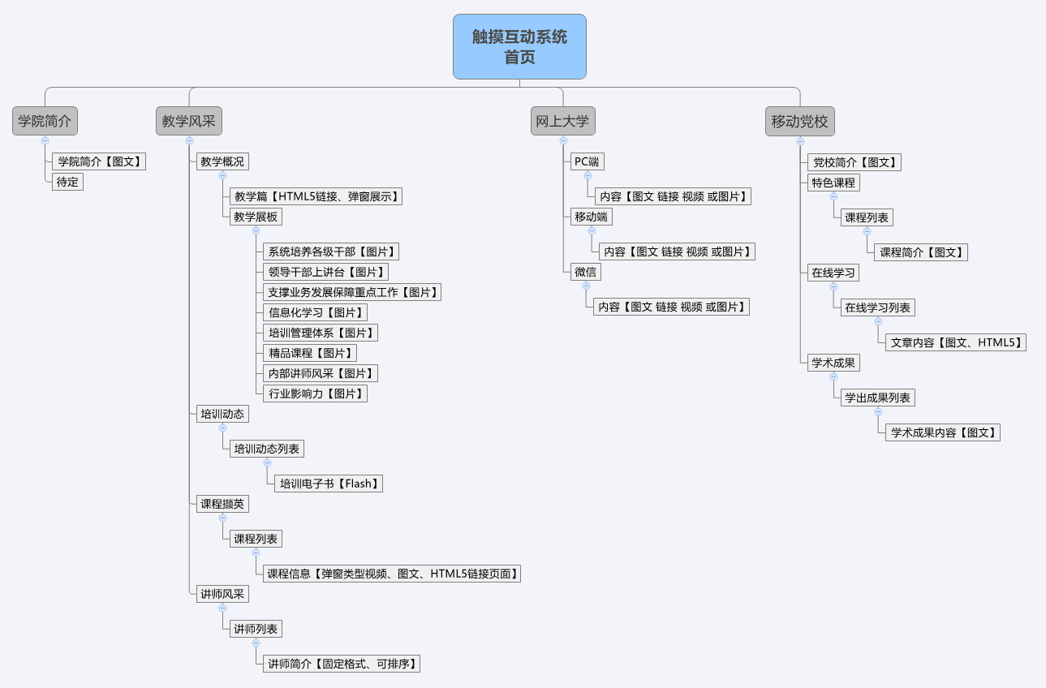

CMS后台管理平台系统：

CMS内容管理系统 | 内容后台分类管理系统，带有栏目级别权限划分功能。系统首页后台管理，学院简介管理，教学风采管理，网上大学管理，移动党校管理。为了后期各个栏目组的前台界面内容和图文的更换、更新等工作，设计了后台的内容管理系统，以数据库和管理系统操作界面，让用户各个部门、各个栏目，自主的随时更新各类前台节目和内容、图片、视频、FLASH等
 | 文件管理模块
 | 栏目管理模块
 | 栏目权限管理模块
 | 用户管理模块

